Tilemaster
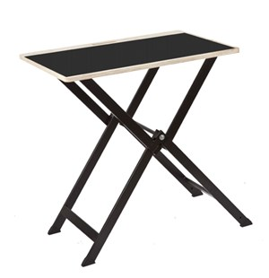

Werktafel - Uiterst compact en sterk, handig voor allerlei klussen

Bijzondere kenmerken
Artikelnummer 120120
- Uiterst compact en sterk
- Handig voor alle tegelwerk, zagen, boren, snijden, etc
- Anti-slip rubberen toplaag
Specificaties
- Werkblad afmeting : 73 x 48 cm

